รายงานผลการปฏิบัติการทดลอง (Lab Report)
Lab 4 (5.1.9) Packet Tracer – Investigate STP Loop Prevention
วิชา: ระบบเครือข่ายคอมพิวเตอร์ (Networking) | หัวข้อ: การทำงานของ Spanning Tree Protocol (STP) ในการป้องกัน Switching Loop

1. วัตถุประสงค์ของการทดลอง (Objectives)
- อธิบายหลักการทำงานของ Spanning Tree Protocol (STP)
- อธิบายว่า STP ป้องกัน Switching Loop ในขณะที่ยังคงความซ้ำซ้อน (Redundancy) ของเครือข่ายไว้ได้อย่างไร
- สังเกตสถานะของพอร์ต (Port State) และกระบวนการ Convergence ของ Spanning Tree

2. ข้อมูลพื้นฐาน (Background / Scenario)
ในการทดลองนี้จะใช้โปรแกรม Packet Tracer เพื่อสังเกตการทำงานของ Spanning Tree Protocol ในเครือข่ายสวิตช์อย่างง่ายที่มีเส้นทางสำรอง (Redundant Path) เชื่อมต่อระหว่างสวิตช์ 3 ตัว คือ S1, S2 และ S3 ซึ่งเชื่อมต่อกันเป็นวงแหวน (loop) ทางกายภาพ โดย STP จะทำหน้าที่เลือก Root Bridge และกำหนดสถานะพอร์ตต่าง ๆ เพื่อตัดเส้นทางที่ซ้ำซ้อนออกทางตรรกะ ป้องกันไม่ให้เกิด Switching Loop ในเครือข่าย

Part 1: สังเกตสถานะ Spanning-Tree ที่ Converge แล้ว (Observe a Converged Spanning-Tree Instance)

Step 1: ตรวจสอบการเชื่อมต่อ (Verify Connectivity)
ทดสอบ ping จาก PC1 ไปยัง PC2 เพื่อยืนยันว่าทั้งสองเครื่องสามารถสื่อสารกันได้ ผลลัพธ์ควรสำเร็จ (Success)
PC1> ping <IP ของ PC2>
Reply from ... : bytes=32 time<1ms TTL=128
…
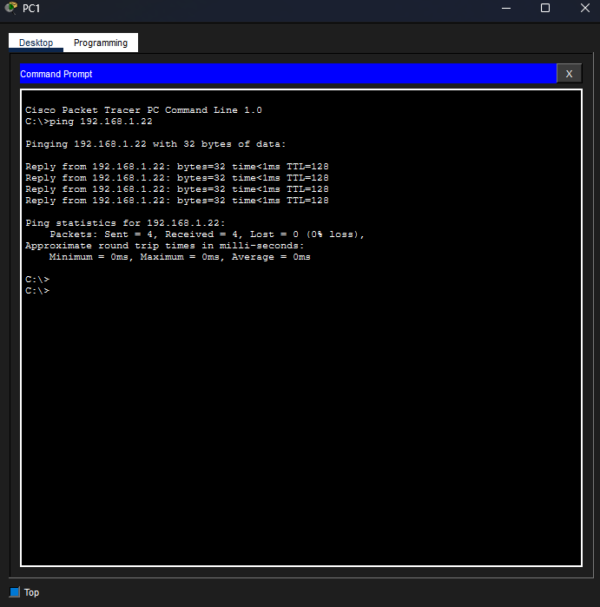

Step 2: ตรวจสอบสถานะ Spanning-Tree บนแต่ละสวิตช์
ใช้คำสั่ง show spanning-tree vlan 1 บนสวิตช์แต่ละตัวเพื่อรวบรวมข้อมูลสถานะของพอร์ต Gigabit ที่เชื่อมต่อระหว่างสวิตช์ (พอร์ต FastEthernet ที่เชื่อมกับอุปกรณ์ปลายทางไม่นับรวมในที่นี้ เนื่องจากไม่ได้เป็นส่วนหนึ่งของ Trunk ระหว่างสวิตช์):
S1# show spanning-tree vlan 1
S2# show spanning-tree vlan 1
S3# show spanning-tree vlan 1
ผลลัพธ์การตรวจสอบสามารถสรุปได้ดังตาราง:
สวิตช์ (Switch) | พอร์ต (Port) | สถานะ (Status) | เป็น Root Bridge หรือไม่
S1 | G0/1 | FWD | ไม่ใช่ (No)
S1 | G0/2 | FWD | ไม่ใช่ (No)
S2 | G0/1 | FWD | ใช่ (Yes)
S2 | G0/2 | FWD | ใช่ (Yes)
S3 | G0/1 | FWD | ไม่ใช่ (No)
S3 | G0/2 | BLK | ไม่ใช่ (No)
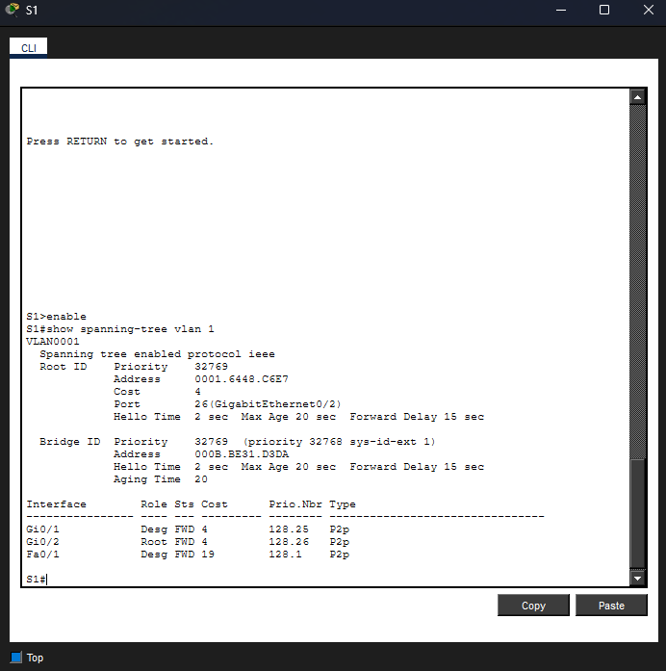
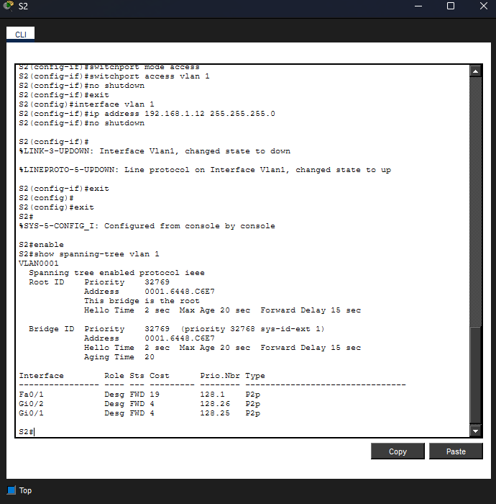
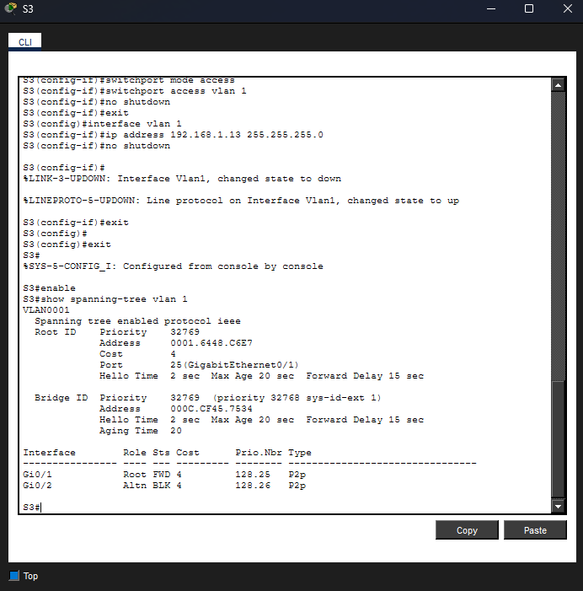
จากตารางสรุปได้ว่า S2 คือ Root Bridge ของเครือข่ายนี้ เนื่องจากพอร์ตทั้งสองของ S2 อยู่ในสถานะ Forwarding (FWD) ทั้งหมด ส่วนพอร์ต G0/2 ของ S3 ถูกกำหนดให้อยู่ในสถานะ Blocking (BLK) เพื่อป้องกันการเกิดลูป
Packet Tracer จะแสดงไฟสัญญาณลิงก์ (Link light) สีที่แตกต่างออกไปบนการเชื่อมต่อเส้นหนึ่งระหว่างสวิตช์ (สีส้ม) ซึ่งต่างจากลิงก์อื่นที่เป็นสีเขียว

คำถาม: ไฟสัญญาณลิงก์ (Link light) สีที่แตกต่างนี้ หมายความว่าอย่างไร?
คำตอบ: หมายความว่าพอร์ตนั้นไม่ได้ทำการส่งต่อเฟรม (ไม่ Forward) เนื่องจากอยู่ในสถานะของ Spanning Tree ที่ไม่ใช่ Forwarding ซึ่งในกรณีนี้คือสถานะ Blocking (BLK) พอร์ตจึงไม่รับหรือส่งเฟรมข้อมูลใด ๆ ผ่านลิงก์นั้น
คำถาม: เฟรมข้อมูลจาก PC1 จะเดินทางไปยัง PC2 ผ่านเส้นทางใด?
คำตอบ: เฟรมจะเดินทางจาก S1 ไปยัง S2 โดยตรง (S1 → S2) ซึ่งเป็นเส้นทางที่พอร์ตทั้งสองฝั่งอยู่ในสถานะ Forwarding
คำถาม: เหตุใดเฟรมข้อมูลจึงไม่เดินทางผ่าน S3?
คำตอบ: เนื่องจาก Spanning Tree ได้กำหนดให้พอร์ต G0/2 บน S3 อยู่ในสถานะ Blocking พอร์ตนี้จึงไม่มีการส่งหรือรับเฟรมใด ๆ เส้นทางผ่าน S3 จึงถูกตัดออกทางตรรกะ แม้ว่าทางกายภาพจะยังมีสายเชื่อมต่ออยู่ก็ตาม
คำถาม: เหตุใด Spanning Tree จึงกำหนดให้พอร์ตหนึ่งอยู่ในสถานะ Blocking?
คำตอบ: หากพอร์ตทุกพอร์ตสามารถส่งต่อเฟรมได้ทั้งหมด จะทำให้เกิด Switching Loop ขึ้นในเครือข่าย ซึ่ง Switching Loop สามารถลดประสิทธิภาพของเครือข่ายลงอย่างมาก หรือแม้กระทั่งทำให้เครือข่ายทั้งหมดล่มได้ (เช่น เกิด Broadcast Storm) ดังนั้น STP จึงต้องบล็อกพอร์ตที่ซ้ำซ้อนออกเส้นทางหนึ่ง เพื่อให้เหลือเพียงเส้นทางเดียวที่ใช้งานได้จริงในแต่ละครั้ง ในขณะที่ยังคงสายสำรองไว้เผื่อกรณีเส้นทางหลักขัดข้อง

Part 2: สังเกตกระบวนการ Convergence ของ Spanning-Tree (Observe Spanning-Tree Convergence)

Step 1: ตัดการเชื่อมต่อระหว่าง S1 และ S2
เปิดหน้าต่าง CLI บนสวิตช์ S3 แล้วออกคำสั่ง show spanning-tree vlan 1 ค้างไว้ (ยังไม่ต้องปิดหน้าต่าง):
S3# show spanning-tree vlan 1
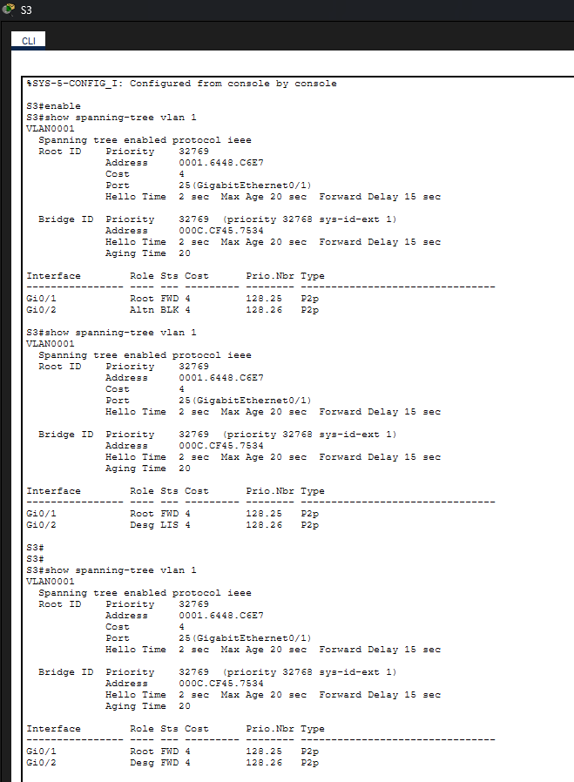
จากนั้นเลือกเครื่องมือ Delete จากแถบเมนูของ Packet Tracer แล้วคลิกที่สายเคเบิลซึ่งเชื่อมต่อระหว่าง S1 กับ S2 เพื่อตัดการเชื่อมต่อ (ลบสาย) ออกจากเครือข่าย

Step 2: สังเกตกระบวนการ Convergence ของ Spanning-Tree
รีบกลับไปที่หน้าต่าง CLI ของ S3 แล้วออกคำสั่ง show spanning-tree vlan 1 อีกครั้งทันที จากนั้นใช้ปุ่มลูกศรขึ้น (Up-arrow) เพื่อเรียกคำสั่งเดิมซ้ำ ๆ ต่อเนื่องกัน จนกว่าไฟสัญญาณลิงก์สีส้มบนพอร์ต G0/2 ของ S3 จะเปลี่ยนเป็นสีเขียว แล้วสังเกตการเปลี่ยนแปลงสถานะของพอร์ต G0/2:
S3# show spanning-tree vlan 1
S3# show spanning-tree vlan 1 (กด Up-arrow แล้ว Enter ซ้ำ ๆ)
S3# show spanning-tree vlan 1
คำถาม: ระหว่างกระบวนการนี้ สถานะของพอร์ต G0/2 บน S3 มีการเปลี่ยนแปลงอย่างไร?
คำตอบ: สถานะของพอร์ตเปลี่ยนแปลงตามลำดับดังนี้: เริ่มจาก Blocking (BLK) จากนั้นเปลี่ยนเป็น Listening (LSN) แล้วเปลี่ยนเป็น Learning (LRN) และในที่สุดเปลี่ยนเป็น Forwarding (FWD) การเปลี่ยนแปลงนี้แสดงให้เห็นถึงกระบวนการ Convergence ของ Spanning Tree ที่เกิดขึ้นเมื่อโครงสร้างเครือข่ายเปลี่ยนแปลง (Topology Change) พอร์ตที่เคยถูกบล็อกจึงต้องผ่านลำดับสถานะเหล่านี้ก่อนจะสามารถส่งต่อเฟรมได้อีกครั้ง เพื่อป้องกันไม่ให้เกิดลูปชั่วคราวระหว่างการเปลี่ยนโครงสร้างเครือข่าย
ทดสอบ ping จาก PC1 ไปยัง PC2 อีกครั้งเพื่อยืนยันการเชื่อมต่อ ผลลัพธ์ควรสำเร็จ เนื่องจากขณะนี้เส้นทางผ่าน S3 กลายเป็นเส้นทางเดียวที่เหลืออยู่และได้ถูกเปลี่ยนเป็นสถานะ Forwarding แล้ว
PC1> ping <IP ของ PC2>
Reply from ... : bytes=32 time<1ms TTL=128
คำถาม: หลังจากนี้ยังมีพอร์ตใดที่แสดงไฟสัญญาณลิงก์สีส้ม (แสดงว่าอยู่ในสถานะอื่นที่ไม่ใช่ Forwarding) หรือไม่ เพราะเหตุใด?
คำตอบ: ไม่มีพอร์ตใดแสดงไฟสัญญาณลิงก์สีส้มอีกต่อไป เนื่องจากหลังจากตัดสายเชื่อมต่อระหว่าง S1 และ S2 ออกไปแล้ว เครือข่ายจึงไม่มีเส้นทางซ้ำซ้อน (Redundant Path) เหลืออยู่อีก ทุกลิงก์ที่เหลือจึงจำเป็นต้องอยู่ในสถานะ Forwarding ทั้งหมดเพื่อให้เครือข่ายยังคงเชื่อมต่อถึงกันได้ครบทุกจุด

3. สรุปผลการทดลอง (Conclusion)
จากการทดลองสามารถสรุปได้ว่า Spanning Tree Protocol ทำหน้าที่ตรวจสอบโครงสร้างเครือข่ายที่มีเส้นทางซ้ำซ้อนทางกายภาพ แล้วเลือก Root Bridge พร้อมทั้งกำหนดสถานะของแต่ละพอร์ต (Forwarding หรือ Blocking) เพื่อให้เหลือเพียงเส้นทางเดียวที่ใช้งานได้จริงในแต่ละช่วงเวลา ป้องกันไม่ให้เกิด Switching Loop ซึ่งอาจทำให้เกิด Broadcast Storm และเครือข่ายล่มได้ ในขณะเดียวกัน STP ยังคงรักษาสายเชื่อมต่อสำรองไว้ในสถานะ Blocking เพื่อให้เครือข่ายมีความซ้ำซ้อน (Redundancy) เมื่อเส้นทางหลักขัดข้องหรือถูกตัดขาด ระบบจะสามารถ Converge ใหม่ได้โดยเปลี่ยนพอร์ตที่เคยถูกบล็อกให้กลับมาส่งต่อข้อมูลได้ โดยผ่านลำดับสถานะ Blocking → Listening → Learning → Forwarding ตามลำดับ ซึ่งช่วยให้เครือข่ายยังคงสามารถสื่อสารกันได้อย่างต่อเนื่องแม้เกิดการเปลี่ยนแปลงโครงสร้างเครือข่ายก็ตาม

